Заведующий III хирургическим отделением (торакальное)- Т. 8(8342)35-49-42
Шамонин Владимир Геннадьевич– зав. 3-м хирургическим отделением (1972)
Родился в 1981 г.
Врач первой квалификационной категории по специальности «Онкология»
В 2004 г. окончил медицинский государственный
университет имени Н.П. Огарева, лечебное дело.
C 2017 г. заведующий 3-его хирургического отделения
Заведующий гинекологическим отделением – Т.8(8342)32-00-56
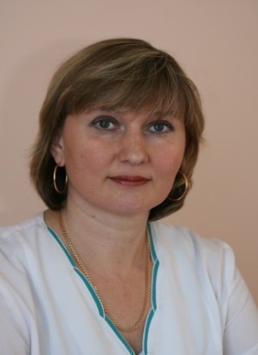
Кириченко Елена Валерьевна – заведующая гинекологическим отделением (1997г.)
Родилась в 1968 г.
В 1991 г. окончила Мордовский государственный университет имени Н.П. Огарева лечебный факультет
C 1997 г. Заведующая гинекологическим отделением онкодиспансера
Заслуженный врач Республики Мордовия (2006г.)
Заведующий 1- м хирургическим отделением (маммологическое отделение) - Т. 8 (8342)33-04-58
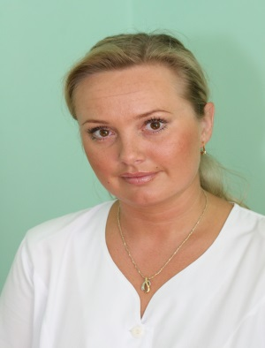
Мельцаева Анжела Геннадьевна – заведующая 1-м хирургическим отделения (2006 г.)
Родилась в 1975 г.
Врач первой квалификационной категории по спец.«Онкология»
В 1998 г. окончила медицинский государственный университет имени Н.П. Огарева, лечебное дело
С 2006 г. заведующий 1-ого хирургического отделения.

Заведующий радиологическим отделением – Т.8 (8342)35-76-96
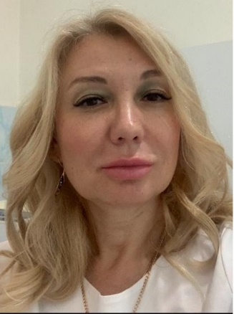
Сухова Людмила Алексеевна – заведующая
радиологическим отделением (2012 г.).
Родилась в 1972 г.
Врач – радиолог.
В 1996 г. окончила медицинский государственный
университет имени Н.П. Огарева.
С 2012 г. – заведующий радиологическим отделением.
Заведующий II хирургическим отделением(абдоминальное)- Т.8 (8342)33-16-77
Спиридонов Андрей Валентинович – заведующий 2-м хирургическим отделением (2013 г.).
Родился 1969 г.
В 1993 г. окончил медицинский государственный
университет имени Н.П. Огарева.
Врач высшей квалификационной категории
по специальности «Онкология».
С 2013 г. – заведующий 2-м хирургическим отделением.
Заведующий операционный блоком и отделением реанимации – Т. 8 (8342)35-49-46
Гусева Галина Геннадьевна – заведующая отделением анестезиологии - реанимации (2017)
Родилась 1970 г.
Врач высшей квалификационной категории по специальности «Анестезиология-реаниматология"
В 1993 г. окончила Мордовский государственный университет имени Н.П. Огарева. С 1994 г. по 2013 г. врач анестезиолог-реаниматолог ГБУЗ РМ "МРКБ". С 2013 г. по 2017 г. врач анестезиолог -реаниматолог ГБУЗ РМ "РОД". С 2017 г. зав. отделением анестезиологии-реанимации.
Заведующий отделением противоопухолевой лекарственной терапии

Алямкина Елена Егоровна – заведующая отделением противоопухолевой лекарственной терапии (2019)
Врач первой квалификационной категории по специальности «Онкология". 1999 г. окончила Мордовский государственный университет имени Н.П. Огарева. МГУ им. Н.П. Огарева, с 2008 по 2018 год врач-химиотерапевт ГБУЗ РМ "РОД". С 2019 года заведующая отделением противоопухолевой лекарственной терапии.
Заведующий поликлиническим отделением – Т.8(8342)35-49-54
Шерстобитова Наталья Борисовна – заведующий поликлиническим отделением (2009 г.)
Родилась в 1980 г.
Врач – онколог.
В 2004 г. окончила медицинский государственный
университет имени Н.П. Огарева.
С 2009 г. – заведующий поликлиническим отделением.

